|  |  |  |
| --- | --- | --- |
| Министерство науки и высшего образования РФ  Федеральное государственное автономное образовательное учреждение высшего образования  «Пермский государственный национальный исследовательский университет» | | |
|  | Институт компьютерных наук и технологий | |
| **ОТЧЁТ**  по лабораторной работе №2  по дисциплине «Языки программирования»  Вариант 2 | | |
|  | | Работу выполнил  студент группы ДВБ7-ПР3-2023 НБ 2 курса  Румянцев В.И.  «28» октября 2024 г. |
| Работу проверил  Ракина В.Д.  «___» _________ 2024 г. |
| Пермь 2024 | | |

СОДЕРЖАНИЕ

Задание 1.2. 4

Текст задания 4

Алгоритм решения 4

Тестирование 4

Код программы 5

Задание 1.3. 6

Текст задания 6

Алгоритм решения 6

Тестирование 7

Код программы 7

Задание 2.2. 8

Текст задания 8

Алгоритм решения 8

Тестирование 8

Код программы 8

Задание 3.3. 9

Текст задания 9

Алгоритм решения 9

Тестирование 10

Код программы 10

Задание 4.8. 11

Текст задания 11

Алгоритм решения 11

Тестирование 11

Код программы 11

Задание 5.5. 12

Текст задания 12

Алгоритм решения 12

Тестирование 13

Код программы 13

# Задание 1.2.

## Текст задания

Человек.

Создайте сущность Человек, которая описывается:

• Имя: строка

• Рост: целое число

Может возвращать текстовое представление вида “Name, рост: height”, где Name и height это переменная с именем и ростом.

Необходимо создать и вывести на экран следующих людей:

• Человек с именем “Клеопатра” и ростом 152

• Человек с именем “Пушкин ” и ростом 167

• Человек с именем “Владимир ” и ростом 189

## Алгоритм решения

1. Создание класса **Human** с полями **Name** и **height**.
2. Реализация конструктора для инициализации полей **Name** и **height**.
3. Реализация метода **toString** для возврата строкового представления объекта.
4. Реализация метода **printInformation** для вывода информации о человеке.
5. Создание объектов **Human** с именами "Клеопатра", "Пушкин" и "Владимир" и соответствующими ростами.
6. Вывод информации о созданных объектах на экран.

## Тестирование

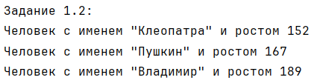

## Код программы

https://github.com/Vladimir-Rumyantsev/JavaLabs/tree/master/src/LabWork2

# Задание 1.3.

## Текст задания

Имена.

Создайте сущность Имя, которая описывается тремя параметрами: Фамилия, Личное имя, Отчество. Имя может быть приведено к строковому виду, включающему традиционное представление всех трех параметров: Фамилия Имя Отчество (например “Иванов Иван Иванович”). Необходимо предусмотреть возможность того, что какой-либо из параметров может быть не задан, и в этом случае он не учитывается при приведении к текстовому виду.

Необходимо создать следующие имена:

• Клеопатра

• Пушкин Александр Сергеевич

• Маяковский Владимир

Обратите внимание, что при выводе на экран, не заданные параметры никак не участвуют в образовании строки.

## Алгоритм решения

1. Создание класса **Name** с полями **LastName**, **FirstName** и **Patronymic**.
2. Реализация конструкторов для инициализации полей с различными комбинациями параметров.
3. Реализация метода **toString** для возврата строкового представления объекта, учитывая возможность отсутствия некоторых параметров.
4. Создание объектов **Name** с именами "Клеопатра", "Пушкин Александр Сергеевич" и "Маяковский Владимир".
5. Вывод информации о созданных объектах на экран.

## Тестирование

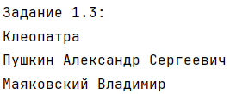

## Код программы

https://github.com/Vladimir-Rumyantsev/JavaLabs/tree/master/src/LabWork2

# Задание 2.2.

## Текст задания

Человек с именем.

Объедините сущности Человек из задачи 1.2 и Имя из задачи 1.3 таким образом, чтобы имя человека задавалось с использованием сущности 1.3, а не строки.

Необходимо объединить ранее созданные объекты имен и людей, с получением:

• Человека с Именем Клеопатра и ростом 152

• Человека с Именем Пушкин Александр Сергеевичи ростом 167

• Человека с Именем Маяковский Владимир и ростом 189

## Алгоритм решения

1. Обновление класса **Human** для использования объекта **Name** вместо строки для имени.
2. Создание объектов **Name** с именами "Клеопатра", "Пушкин Александр Сергеевич" и "Маяковский Владимир".
3. Обновление объектов **Human** с использованием созданных объектов **Name**.
4. Вывод информации о созданных объектах на экран.

## Тестирование

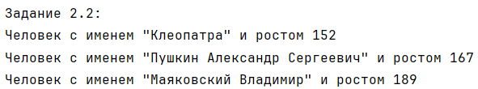

## Код программы

https://github.com/Vladimir-Rumyantsev/JavaLabs/tree/master/src/LabWork2

# Задание 3.3.

## Текст задания

Города.

Создайте сущность Город, которая будет представлять собой точку на карте со следующими характеристиками:

• Название города

• Набор путей к следующим городам, где путь представляет собой сочетание Города и стоимости поездки в него.

Кроме того, Город может возвращать текстовое представление, в виде названия города и списка связанных с ним городов (в виде пары: “название:стоимость”). Используя разработанную сущность реализуйте схему, представленную на рисунке 2.

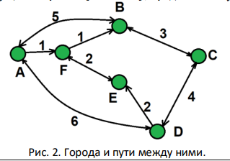

## Алгоритм решения

1. Создание класса **City** с полями **name** и **paths**.
2. Создание класса **Path** с полями **destination** и **cost**.
3. Реализация метода **toString** в классе **City** для возврата строкового представления объекта, включающего название города и список связанных городов с их стоимостями.
4. Создание объектов **City** с названиями "A", "B", "C", "D", "E" и "F".
5. Создание объектов **Path** для связи городов.
6. Установка путей для каждого города.
7. Вывод информации о созданных объектах на экран.

## Тестирование

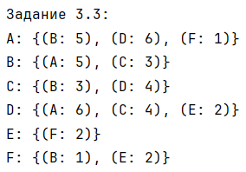

## Код программы

https://github.com/Vladimir-Rumyantsev/JavaLabs/tree/master/src/LabWork2

# Задание 4.8.

## Текст задания

Создаем Города.

Измените сущность Город из задачи 3.3. Новые требования включают:

• Город можно создать указав только название

• Город можно создать указав название и набор связанных с ним городов и стоимостей путей к ним

## Алгоритм решения

1. Обновление класса **City** для возможности создания объекта только с названием или с названием и набором путей.
2. Создание объекта **City** с названием "G" и набором путей.
3. Вывод информации о созданном объекте на экран.

## Тестирование



## Код программы

https://github.com/Vladimir-Rumyantsev/JavaLabs/tree/master/src/LabWork2

# Задание 5.5.

## Текст задания

Дроби.

Создайте сущность Дробь со следующими особенностями:

• Имеет числитель: целое число

• Имеет знаменатель: целое число

• Дробь может быть создана с указанием числителя и знаменателя

• Может вернуть строковое представление вида “числитель/знаменатель”

• Может выполнять операции сложения, вычитания, умножения и деления с другой Дробью или целым числом. Результатом операции должна быть новая Дробь (таким образом,обе исходные дроби не изменяются)

Затем необходимо выполнить следующие задачи:

1. Создать несколько экземпляров дробей.

2. Написать по одному примеру использования каждого метода.

3. Вывести на экран примеры и результаты их выполнения в формате «1/3 * 2/3 = 2/9»

4. Посчитать f1.sum(f2).div(f3).minus(5)

## Алгоритм решения

1. Создание класса **Fraction** с полями **numerator** и **denominator**.
2. Реализация конструктора для инициализации полей **numerator** и **denominator**.
3. Реализация метода **toString**для возврата строкового представления объекта.
4. Реализация методов для сложения, вычитания, умножения и деления дробей и целых чисел.
5. Реализация метода **simplify** для сокращения дроби.
6. Создание объектов **Fraction** с различными числителями и знаменателями.
7. Выполнение операций сложения, вычитания, умножения и деления с созданными объектами.
8. Вывод результатов операций на экран.
9. Выполнение сложной операции **f1.sum(f2).div(f3).minus(5)** и вывод результата на экран.

## Тестирование

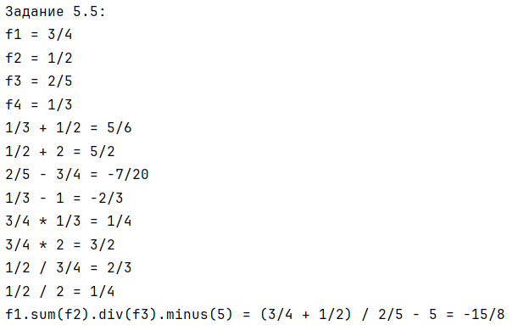

## Код программы

https://github.com/Vladimir-Rumyantsev/JavaLabs/tree/master/src/LabWork2